
INSTITUTO SUPERIOR MANUEL TEIXEIRA GOMES

Protótipo Monitorização de Quedas com Arduino e
LoRaWAN

Relatório de Trabalho Final de Curso

Rafael André Modesto Rio

Trabalho orientado por:
Prof. Francisco Melo Pereira

2024

INSTITUTO SUPERIOR MANUEL TEIXEIRA GOMES

Protótipo de Monitorização de Quedas com Arduino e
LoRaWAN

Relatório de Trabalho Final de Curso

Rafael André Modesto Rio

Trabalho orientado por:
Prof. Francisco Melo Pereira

2024

Monitorização de Quedas com Arduino e LoraWan

Declaração de autoria
Declaro ser o (a) autor(a) do trabalho apresentado neste relatório, sendo original e inédito. Autores e trabalhos consultados estão devidamente citados no texto e constam da listagem de referências incluída.

(Assinatura)

O Instituto Superior Manuel Teixeira Gomes tem o direito, perpétuo e sem limites geográficos, de arquivar e publicitar este trabalho através de quaisquer meios, de o divulgar através de repositórios científicos e de admitir a sua cópia e distribuição com objetivos não comerciais, desde que seja dado crédito ao autor.

(Assinatura)

Agradecimentos

Gostaria de expressar a minha mais profunda gratidão, em primeiro lugar, aos meus familiares e amigos. O vosso apoio incondicional e incentivo constante foram fundamentais ao longo desta jornada. A vossa presença foi uma fonte contínua de motivação e força, e sem vocês, este percurso teria sido muito mais difícil.

Agradeço profundamente ao Professor Francisco Melo Pereira, cuja orientação e apoio que foram inestimáveis no desenvolvimento deste projeto. A sua disponibilidade constante para prestar auxílio, a sua paciência e o seu vasto conhecimento foram cruciais para o sucesso deste trabalho. A sua orientação não só melhorou a qualidade do projeto, mas também enriqueceu a minha formação académica e profissional.

Desejo também expressar um sincero agradecimento ao Mestre Rui Mesquita. A sua generosa partilha de experiência e conhecimentos sobre equipamentos IoT e tecnologia LoRa foram de enorme valor para o avanço do projeto. A sua disponibilidade para discutir e esclarecer pontos fundamentais do trabalho foi essencial para a superação dos desafios encontrados. A sua contribuição foi, sem dúvida, um pilar importante para a concretização deste projeto.

Gostaria também de dirigir uma palavra de agradecimento à minha turma, cujo apoio e camaradagem tornaram este percurso mais enriquecedor e gratificante. Em particular, desejo expressar a minha profunda gratidão ao meu colega Ricardo Fortuna, que esteve diretamente envolvido na produção deste projeto. O seu empenho, dedicação e colaboração foram essenciais para a concretização deste trabalho. O Ricardo demonstrou um notável espírito de equipa e profissionalismo, contribuindo significativamente para o sucesso do projeto. A todos, o meu mais sincero obrigado.

Gostaria de expressar ainda um agradecimento especial aos Professores Doutorados Joel Guerreiro e Sílvia Pedro. Ao longo do curso, a vossa orientação, experiência e apoio foram fundamentais para o meu desenvolvimento académico e pessoal. A vossa dedicação e o compromisso em fornecer feedback construtivo e orientação contínua foram inestimáveis. A vossa disponibilidade para discutir ideias, esclarecer dúvidas e partilhar o vosso vasto conhecimento académico e profissional enriqueceram significativamente a minha aprendizagem. A vossa contribuição foi essencial para a concretização deste projeto e será sempre lembrada com grande apreço e gratidão.

Resumo

Este relatório detalha o desenvolvimento de um sistema inovador de monitorização de quedas utilizando a plataforma Arduino com tecnologia LoRaWAN. O projeto surgiu da necessidade presente de melhorar a segurança de idosos e turistas, focando na deteção de quedas e na emissão de alertas contendo coordenadas precisas do local do incidente.

O sistema utiliza um giroscópio para detetar quedas e um módulo GPS para obter as coordenadas geográficas exatas. A escolha do Arduino como base do sistema deve-se à sua acessibilidade económica e à versatilidade para integração de sensores e comunicação sem fio via LoRaWAN, que oferece ampla cobertura e baixo consumo de energia.

A relevância deste projeto reside na capacidade de oferecer uma solução escalável e acessível, aproveitando a inovação tecnológica para promover a segurança em comunidades diversas. Além de melhorar a resposta a emergências, o sistema visa fortalecer a segurança pessoal e otimizar a utilização dos recursos de assistência em situações críticas.

Este relatório descreve os componentes técnicos do sistema, os métodos de implementação, os resultados esperados e as potenciais contribuições para a segurança e o bem-estar de populações vulneráveis. O trabalho também discute as implicações éticas e sociais da tecnologia de monitorização de quedas, destacando seu impacto positivo no setor de cuidados e na gestão de emergências em ambientes comunitários.

Palavras-chave: Esp32, LoRaWan, Arduino, IoT

Abstract

This report details the development of an innovative fall monitoring system using Arduino with LoRaWAN technology. The project arose from the pressing need to enhance the safety of elderly individuals and tourists by focusing on fast or quick falldetection and immediate alert dissemination with precise GPS coordinates.

The system employs a gyroscope for fall detection and a GPS module for accurate geographical coordinates. Arduino was chosen for its cost-effectiveness and versatility in integrating sensors and wireless communication via LoRaWAN, offering extensive coverage and low power consumption.

The significance of this project lies in its ability to provide a scalable and affordable solution, leveraging technological innovation to promote safety across diverse communities. Beyond improving emergency response, the system aims to strengthen personal security and optimize the use of assistance resources in critical situations.

This report outlines the technical components of the system, implementation methods, expected outcomes, and potential contributions to the safety and well-being of vulnerable populations. It also discusses the ethical and social implications of fall monitoring technology, emphasizing its positive impact on caregiving and emergency management in community settings.

Keywords: Esp32, LoRaWan, Arduino, IoT

Índice
Introdução 23
LoRaWAN 24
Motivação 25
Contextualização 25
Problemas Identificados 26
Objetivos 27
Estrutura 28
Estado da Arte 29
Metodologia Ágil 29
Programação 29
Produto 30
Análise e Desenho 31
Requisitos 31
Requisitos Funcionais 31
Requisitos Não Funcionais 31
Diagramas 32
Desenvolvimento 34
Protocolos de Comunicação 34
Software 35
Ambientes de desenvolvimento 35
Bibliotecas 35
Equipamento Utilizado 36
Placas de desenvolvimento 36
Arduíno Uno 36
ESP32 Wroom 36
Sensores 37
NEO-6M GPS Module 37
MPU-9250 37
Reyax RYLR896 38
Preço Calculado 38
Implementação 39
Protótipos 39
Resultados e dificuldades na implementação 41
Conclusão 42
Melhorias Futuras 43
Bibliografia 44

Lista de Figuras
Figura 1 - Esquema do sistema implementado e seus componentes 31
Figura 2 - Fluxograma do algoritmo do sistema Implementado 31
Figura 3 - Diagrama caso de uso Gestão de Dispositivo 32
Figura 4 - Diagrama de Sequência da aplicação 32
Figura 6 - Arduíno Uno 35
Figura 7 - ESP32 WROOM 35
Figura 8 - Módulo GPS Neo6-M 36
Figura 9 - Módulo MPU9250 36
Figura 10 - Reyax RYLR896 37
Figura 11 - Diagrama Esquemático MPU-9250 38
Figura 12 - Diagrama Esquemático Modulo RYLR896 38
Figura 13 - Diagrama Esquemático Modulo GPS NEO-6M 39
Figura 14 - Diagrama Esquemático botão, Led, Buzzer 39

Lista de Tabelas

Tabela 1 - Problemas Identificados ……………………………...……………..………………………………26

Tabela 2 – Objetivos ………………………………...……………….…………………………………………27

Tabela 3 – Requisitos funcionais ……….………………………………………………………………………31

Tabela 4 - Preço projeto…………………………………………………………………………………………38

Siglas

IoT Internet of Things.
LoRa LongRange
CSV comma-separated-values
SDA Serial Data.
SCL Serial Clock
SPI Serial Peripheral Interface.
NMEA National Marine Electronics Association.

Introdução

Este projeto é fruto de uma colaboração estratégica entre a Universidade do ISMAT e a Câmara Municipal de Lagoa. O objetivo desta parceria é desenvolver e implementar protótipos de sensores, que serão integrados numa rede LoRa (Long Range), para aplicações diversas. Este acordo destaca-se pela inovação tecnológica e pelo compromisso de ambas as instituições em promover o avanço das infraestruturas de comunicação na região. Através desta cooperação, pretende-se não apenas criar soluções tecnológicas avançadas, mas também fomentar a investigação e o desenvolvimento de novas competências técnicas no âmbito da Internet das Coisas (IoT).

LoRaWAN

O LoRaWAN (Long Range Wide Area Network) é uma tecnologia de comunicação sem fios projetada para redes de longa distância, caracterizando-se por seu baixo consumo de energia e alta capacidade de dispositivos conectados. Este relatório apresenta as principais vantagens do LoRaWAN, destacando as suas aplicações em diferentes contextos e o seu impacto no desenvolvimento de soluções de Internet das Coisas (IoT).

Uma das principais vantagens do LoRaWAN é o seu longo alcance. A tecnologia é capaz de cobrir distâncias de até 15 km em áreas rurais e 5 km em áreas urbanas, tornando-a ideal para aplicações que requerem comunicação a longas distâncias, como a monitorização de ambientes agrícolas e a gestão de infraestruturas em cidades. Notavelmente, o recorde de alcance para uma transmissão LoRa foi estabelecido em 2017, atingindo uma distância impressionante de aproximadamente 702 km numa transmissão entre um balão meteorológico e uma estação terrestre. Este feito demonstra as capacidades extremas da tecnologia LoRa em condições ideais e com configurações específicas, embora tal alcance não seja típico nas implementações comerciais diárias.

O baixo consumo de energia é outra característica notável do LoRaWAN. Os dispositivos que utilizam esta tecnologia podem operar durante anos com uma única bateria, o que é essencial para aplicações de IoT onde a substituição frequente de baterias seria impraticável ou dispendiosa. Esta eficiência energética permite a implementação de sensores e dispositivos em locais remotos e de difícil acesso.

A alta capacidade de dispositivos é igualmente uma vantagem significativa. O LoRaWAN suporta um grande número de dispositivos conectados numa mesma rede, facilitando a criação de soluções escaláveis e eficientes para a monitorização e controlo de diversos parâmetros em tempo real.

Motivação

A escolha do projeto foi motivada pela necessidade de melhorar a segurança e resposta a emergências, especialmente para populações vulneráveis como idosos e turistas. O uso de dispositivos de baixo custo, como Arduino ou ESP32, permite que esta solução seja escalável e acessível, contribuindo para a disseminação da tecnologia de monitorização em comunidades diversas. Esta escolha é relevante porque visa garantir a segurança e bem-estar, aproveitando a inovação tecnológica oferecida pela combinação de sensores com plataformas acessíveis. Além disso, o projeto procura otimizar a resposta a emergências, contribuindo para um uso mais eficiente e sustentável dos recursos de segurança.

Contextualização

Atualmente, a monitorização de quedas é uma preocupação crescente, especialmente para idosos e pessoas com mobilidade reduzida.
Quedas de idosos são um problema de saúde de grande importância. Segundo dados da OMS, entre 28% a 35% das pessoas com mais de 65 anos sofrem algum episódio de queda anualmente. Estes números aumentam para 32% a 42% em pessoas com mais de 75 anos e são ainda mais elevados em idosos institucionalizados. Além disso, as quedas são a principal causa de hospitalização e morte por trauma em pessoas com mais de 65 anos, estando associadas a um aumento da mortalidade prematura, perda de independência e necessidade de institucionalização.
A Câmara de Lagoa propôs um sistema que identifica quedas e envia alertas com as coordenadas do incidente, utilizando Arduino e LoRaWAN. Este sistema visa melhorar a resposta a emergências e aumentar a segurança dessas populações vulneráveis. Utilizando dispositivos de baixo custo, torna-se uma solução escalável e acessível, contribuindo para a tranquilidade e bem-estar de famílias e comunidades.
Como se sabe tem vindo a público, principalmente nas nossas ilhas a queda, com fim trágico de turistas que se aventuram em caminhos de montanha e trilhos que por vezes desconhecem.
Caso usassem esta tecnologia, uma percentagem desses eventos poderia ter um fim feliz, ou pelo menos com menor gravidade, devido à rápida intervenção das forças de apoio e segurança.

Problemas Identificados

Problemas Identificados | Descrição
Precisão na Deteção de Quedas: | A precisão na deteção de quedas desempenha um papel crucial na fiabilidade dos dados obtidos. Falsos positivos, onde movimentos bruscos que não são quedas são erroneamente identificados como tais, podem levar a alarmes desnecessários e reduzir a confiança no sistema. Por outro lado, falsos negativos, em que quedas reais não são detetadas devido à falta de sensibilidade ou má calibração dos sensores, podem comprometer seriamente a segurança do utilizador. Assim, garantir a precisão na deteção de quedas é essencial para a eficácia e a fiabilidade do sistema.
Calibração dos Sensores: | A configuração do giroscópio e do acelerómetro para garantir a precisão na deteção de quedas.
Interferência de Sinal | Áreas urbanas e cenários naturais frequentemente enfrentam obstáculos à integridade das comunicações. Questões relacionadas à conectividade e à corrupção de informações podem surgir quando o sinal é obstruído ou desfigurado
Aceitação do Utilizador: | Os idosos podem enfrentar dificuldades na utilização de novos dispositivos tecnológicos ou podem recusar-se a usá-los devido a questões de conforto ou preocupações com a privacidade. Garantir que os dispositivos sejam cómodos, intuitivos e respeitem as necessidades e preferências dos utilizadores é essencial para a sua adoção e eficácia.

Tabela 1 - Problemas Identificados

Objetivos

Objetivos | Descrição
Desenvolver Sistema de Monitorização de Quedas | Desenvolver um sistema utilizando a plataforma Arduíno e tecnologia LoRaWAN para deteção e comunicação eficaz de quedas.
Implementar Sensores de Giroscópio e GPS | Implementar sensores de giroscópio para identificar quedas e módulos GPS para localizar a posição geográfica do incidente.
Enviar Alertas em Tempo Real | Enviar alertas imediatos com as coordenadas da localização do incidente para assegurar uma resposta rápida a emergências.
Criar Solução de Baixo Custo e Acessível | Criar uma solução escalável e acessível, utilizando dispositivos de baixo custo como Arduíno ou ESP32, para beneficiar diversas comunidades.
Melhorar Segurança e Bem-estar | Melhorar a segurança e o bem-estar de idosos e turistas, proporcionando uma resposta rápida a emergências e contribuindo para a tranquilidade das famílias e comunidades.

Tabela 2 – Objetivos

Estrutura

No 1º capítulo, é fornecida uma introdução ao assunto, que engloba uma descrição do conteúdo deste relatório, as razões que o fundamentam, o enquadramento no qual se insere, os objetivos a serem alcançados e as questões que se almeja resolver.

No 2º capítulo, apresenta-se uma síntese e uma análise de estudos prévios, investigações pertinentes e avanços recentes que se relacionam com o assunto em questão.

No 3º capítulo, apresenta-se a análise e o planeamento realizados em relação ao projeto, abordando os requisitos necessários, a elaboração de diagramas e a conceção da lógica do software que será efetivamente desenvolvido.

No 4º capítulo, aborda-se o processo de elaboração do projeto, aprofundando os princípios fundamentais que servem como alicerces para a conceção do mesmo. Adicionalmente, apresentamos uma análise pormenorizada dos dispositivos utilizados.

No 5º capítulo, são abordados os múltiplos modelos prototipados, incluindo as suas interconexões e especificações, bem como a implementação adicional, como uma gateway personalizada, além de apresentar imagens de um painel administrativo de uma potencial aplicação.

No 6º capítulo, expõe-se os cálculos referentes à autonomia de cada protótipo, a fim de se estabelecer uma base para a avaliação das diferentes placas de desenvolvimento investigadas.

No 7º capítulo apresenta-se uma conclusão e algumas melhorias pensadas para o futuro

Estado da Arte

Metodologia Ágil

No Estudo de [1] e [2] menciona que as metodologias ágeis são abordagens para o desenvolvimento de software que priorizam a flexibilidade, a colaboração e a capacidade de adaptação a mudanças durante o processo de criação de um produto. Em vez de seguir um plano rígido e fixo, como nos modelos de desenvolvimento tradicionais (prescritivos), as metodologias ágeis promovem ciclos curtos de desenvolvimento, conhecidos como "sprints", onde o trabalho é dividido em pequenas entregas incrementais.

O Autor de [2] ainda mencionou que a metodologia de prototipagem é um modelo de desenvolvimento de software onde se constrói, testa e ajusta um protótipo de forma iterativa até atingir uma versão aceitável. Através da criação do protótipo, os utilizadores podem interagir diretamente com uma versão preliminar do sistema, o que facilita a identificação e compreensão dos requisitos. Esta abordagem é ideal para sistemas complexos que necessitam de elevada interação com os utilizadores finais, permitindo a incorporação contínua de feedback para assegurar que o produto final atenda às suas necessidades e expectativas.

Programação

Como já mencionado, o projeto consiste no desenvolvimento de um protótipo baseado em Arduino para a deteção de quedas.

Para a implementação deste sistema, foi utilizado as linguagens de programação C e C++[6]. Estas linguagens foram escolhidas por sua robustez e pela compatibilidade com a plataforma Arduíno, o que facilita o desenvolvimento e a otimização do código. A parte lógica do código, responsável por processar os dados recebidos dos sensores e determinar se ocorreu uma queda.

O ambiente de desenvolvimento utilizado para programar o Arduino foi o Arduino IDE[5]. Este software oferece uma interface intuitiva para a escrita, compilação e upload do código para a placa Arduino.

Produto

O monitoramento de quedas é um tema de grande relevância, especialmente para a saúde de idosos, pessoas com mobilidade reduzida e turistas onde o risco de queda é iminente. O uso de tecnologias como Arduino e LoRaWAN tem-se destacado por permitir a criação de sistemas de monitorização eficientes e de baixo custo.

Existem dois dispositivos que se destacam no mercado de wearables com deteção de quedas: o Apple Watch[3] e a gama Galaxy Watch da Samsung[4]. Ambos os produtos apresentam uma tecnologia avançada, o que os torna complexos na sua utilização. Além disso, possuem um preço de mercado consideravelmente elevado. Sendo fabricados por empresas de grande renome, é de se esperar a centralização de informações e dados pessoais dos utilizadores. Considerando as atuais preocupações com o RGPD e a privacidade, estes são fatores extremamente sensíveis que merecem ser mencionados.

É igualmente necessário mencionar que ambos os dispositivos requerem a conexão a um telemóvel para realizar chamadas de emergência, o que implica a necessidade de um segundo dispositivo para comunicação, aumentando assim o custo para a funcionalidade que os wearables anteriormente referidos em comparação ao que se usa neste projeto. Esta dependência do telemóvel apresenta uma situação crítica em áreas onde a cobertura de rede é insuficiente, já que os telemóveis podem ficar sem sinal, impossibilitando a realização da chamada de emergência.

Ao desenvolver o projeto para a câmara de Lagoa, consegue-se criar uma descentralização em relação às grandes empresas e uma proteção da privacidade dos dados pessoais dos utilizadores. Com a tecnologia LoRaWAN, criou-se uma independência em relação às operadoras telefónicas, proporcionando uma descentralização e um sistema seguro através da encriptação da rede LoRaWAN. Esta abordagem resolve o problema da cobertura de rede, sendo viabilizada por algum investimento em Smart Cities, como está a ser realizado pela Câmara de Lagoa.

Análise e Desenho

Requisitos

Requisitos Funcionais

Código | Nome | Descrição
R.01 | Deteção de Quedas: | Capacidade de identificar quedas com precisão e sensibilidade.
R.02 | Enviar a localização do dispositivo | Deve ser capaz de enviar a localização do dispositivo
R.03 | Enviar dados em formato CSV | Deve ser capaz de enviar dados em formato CSV
R.04 | Receber dados em formato CSV | Deve ser capaz de receber dados em formato CSV
R.05 | Conexão LoRa | Deve conseguir conectar-se com outros dispositivos LoRa

Tabela 3 – Requisitos funcionais

Requisitos Não Funcionais

Latência: Minimizar o tempo de resposta do sistema na deteção de quedas e na transmissão de alertas.

Confiabilidade: O sistema deve ser altamente confiável para garantir que as solicitações de verificação de perda sejam tratadas com sucesso.

Taxa de Transferência: Assegurar uma taxa de transferência adequada para a transmissão eficiente dos dados de queda.

Escalabilidade: O sistema deve ser escalável para acomodar um grande número de dispositivos LoRa, à medida que mais pessoas são registadas.

Diagramas

A Figura 1 apresentada ilustra o sistema implementado e os componentes envolvidos no desenvolvimento do projeto. Adicionalmente, demonstra as duas situações em que o alerta deve ser acionado.
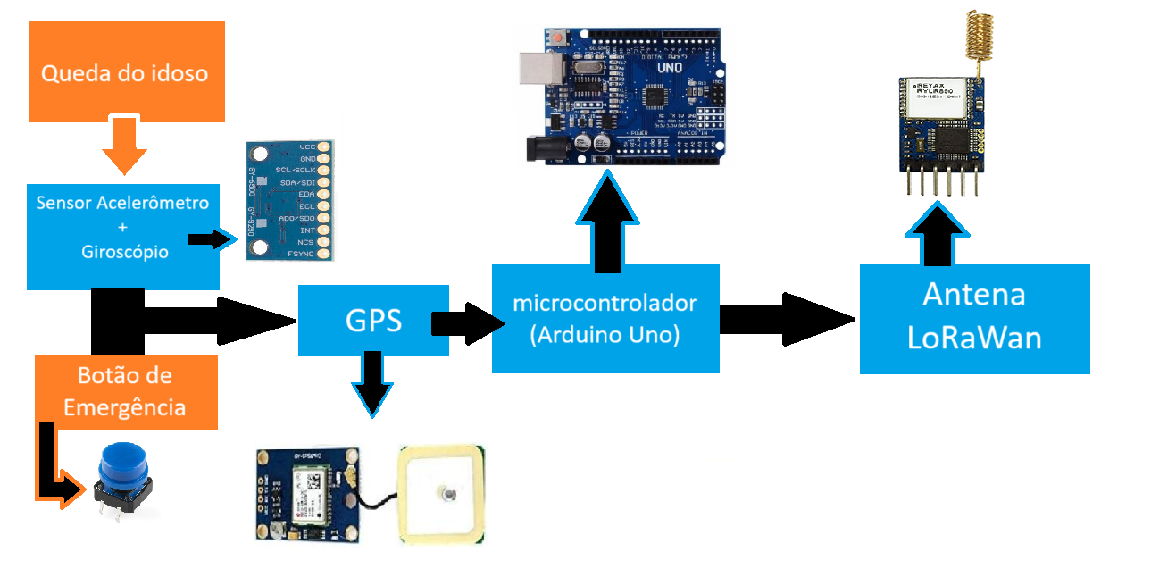
Figura 1 - Esquema do sistema implementado e seus componentes

A Figura 2 ilustra o fluxograma representativo do sistema mostrando que o sistema pode ser acionado através do botão, ou caso as variáveis analisadas contenham o valor de 1g, com um angulo inferior a 60º.

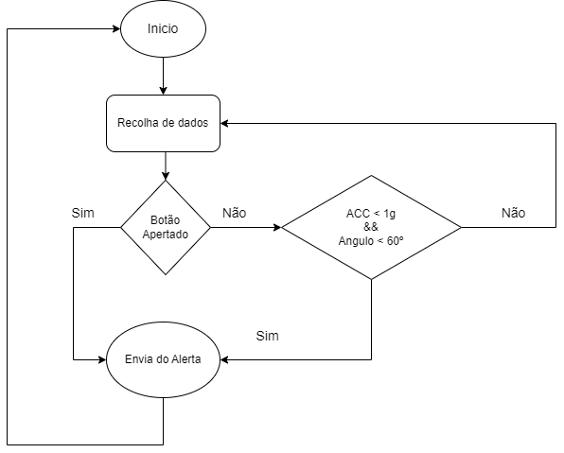
Figura 2 - Fluxograma do algoritmo do sistema Implementado

Embora o projeto se refira exclusivamente ao protótipo, as Figuras 3 e 4 ilustram diagramas que abrangem situações relacionadas a parte da câmara da lagoa. Estes diagramas foram incluídos no relatório para facilitar a compreensão de um exemplo de implementação do protótipo no contexto do cliente.

Caso de uso da gestão do dispositivo onde a pessoa que ficara responsável pela gestão destes equipamentos poderá criar ou eliminar o dispositivo, poderá alterar informações do dispositivo caso seja necessário por exemplo a troca de utilizador, ou visualizar os alertas enviados pelos dispositivos.

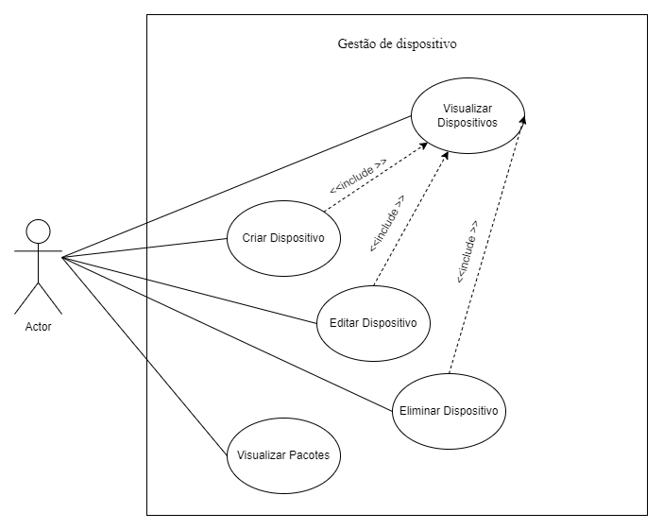
Figura 3 - Diagrama caso de uso Gestão de Dispositivo

A figura 4 demostra um exemplo de como seria a sequencia entre o protótipo e uma aplicação.

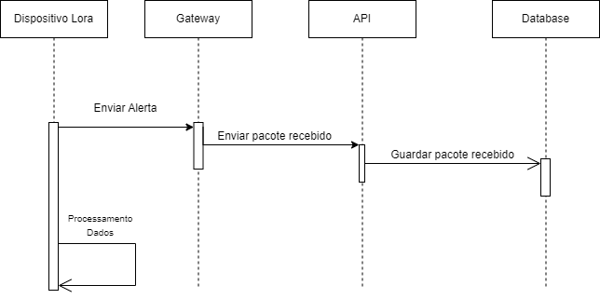
Figura 4 - Diagrama de Sequência da aplicação

Desenvolvimento

Protocolos de Comunicação

A comunicação via LoRa é descentralizada, mas apresenta características que requerem atenção. O tamanho dos pacotes que podem ser transferidos é limitado e, por utilizar uma banda de rádio, está sujeita a possíveis interferências, assim como outras tecnologias. Com base nisso, estabelecemos que os dois parâmetros mais importantes, que se subdividem em três variáveis, são o ID do aparelho e a localização geográfica, a qual é definida pela Latitude e Longitude.

Id do aparelho: Este parâmetro funciona como um identificador único para cada dispositivo. Considerando que o projeto envolve múltiplos dispositivos, este ID é fundamental para a identificação precisa do utilizador. Com base neste parâmetro, o servidor é capaz de cruzar as informações necessárias para acionar os alertas adequados.

Localização (Latitude e Longitude): Estes dois valores juntos determinam a posição geográfica exata do aparelho. A Latitude indica a posição norte-sul, enquanto a Longitude especifica a posição este-oeste. Combinadas, elas permitem localizar o dispositivo com precisão em qualquer ponto do globo.

Software

O desenvolvimento do código para o protótipo foi efetuado utilizando o Arduino IDE. Estas plataformas proporcionam suporte para a programação de placas de desenvolvimento utilizando a linguagem C / C++.

Ambientes de desenvolvimento

Arduino AVR Boards [7] : É um ambiente de desenvolvimento essencial para um conjunto de placas e configurações na plataforma Arduino, que utiliza microcontroladores Advanced Virtual RISC (AVR).

ESP32 [8] : É um ambiente de desenvolvimento essencial para um conjunto de placas e configurações na plataforma Arduino, que são baseadas em microcontroladores ESP32.

Bibliotecas

MPU9250 [7] : É uma biblioteca padrão que simplifica a interação com o sensor MPU9250, um dispositivo que integra três sensores distintos: um giroscópio, um acelerómetro e um magnetómetro. O MPU9250 é amplamente utilizado em projetos que requerem a medição de movimento e orientação em três dimensões.

SoftwareSerial [8] : É uma biblioteca padrão no ambiente de desenvolvimento Arduino, projetada para criar portas seriais virtuais em microcontroladores da plataforma Arduino. Ela é particularmente útil para estabelecer comunicação serial com dispositivos externos, como sensores, módulos GPS, módulos Bluetooth e outros microcontroladores, especialmente quando as placas de desenvolvimento possuem um número limitado de portas seriais hardware.

TinyGPSPlus [9] : É uma biblioteca desenvolvida para facilitar a integração e processamento de dados provenientes de módulos GPS com microcontroladores, como o Arduino. O principal objetivo da biblioteca é simplificar a interpretação dos dados de navegação transmitidos pelos módulos GPS, que normalmente seguem o formato de dados NMEA (National Marine Electronics Association).

Wire[10]: A biblioteca Wire é uma biblioteca padrão da Arduino que fornece uma interface para a comunicação via protocolo Inter-Integrated Circuit, também conhecido como TWI (Two Wire Interface). O Inter-Integrated Circuit é um protocolo de comunicação serial que permite a comunicação entre dispositivos usando apenas duas linhas de conexão: uma para dados (SDA) e outra para clock (SCL).

Equipamento Utilizado

Placas de desenvolvimento

Arduíno Uno

Arduíno Uno é uma placa de microcontrolador equipado com um microcontrolador ATmega328P, possui 14 pinos digitais, dos quais 6 podem ser usados como saídas PWM, e 6 entradas analógicas.

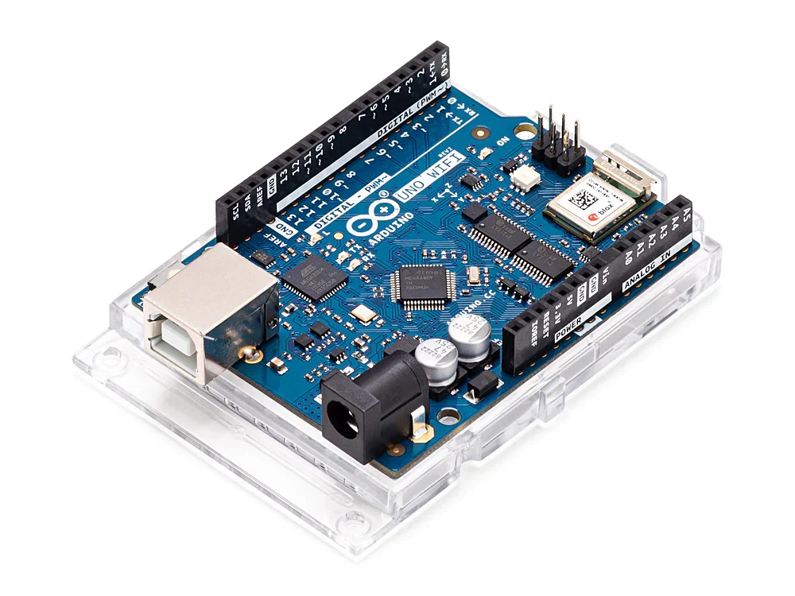
Figura 6 - Arduíno Uno

ESP32 Wroom

O ESP32-WROOM é um módulo de microcontrolador altamente integrado, desenvolvido pela Espressif Systems. Ele é baseado no microcontrolador ESP32, que possui um processador dual-core Xtensa LX6 de 32 bits, operando até 240 MHz. Além disso, o módulo oferece conectividade Wi-Fi e Bluetooth. O ESP32-WROOM conta com 36 pinos GPIO, suporte a comunicação I2C, UART, ADCs de 12 bits, PWM. A memoria interna incluí 520 KB de SRAM e 4 MB de Flash.

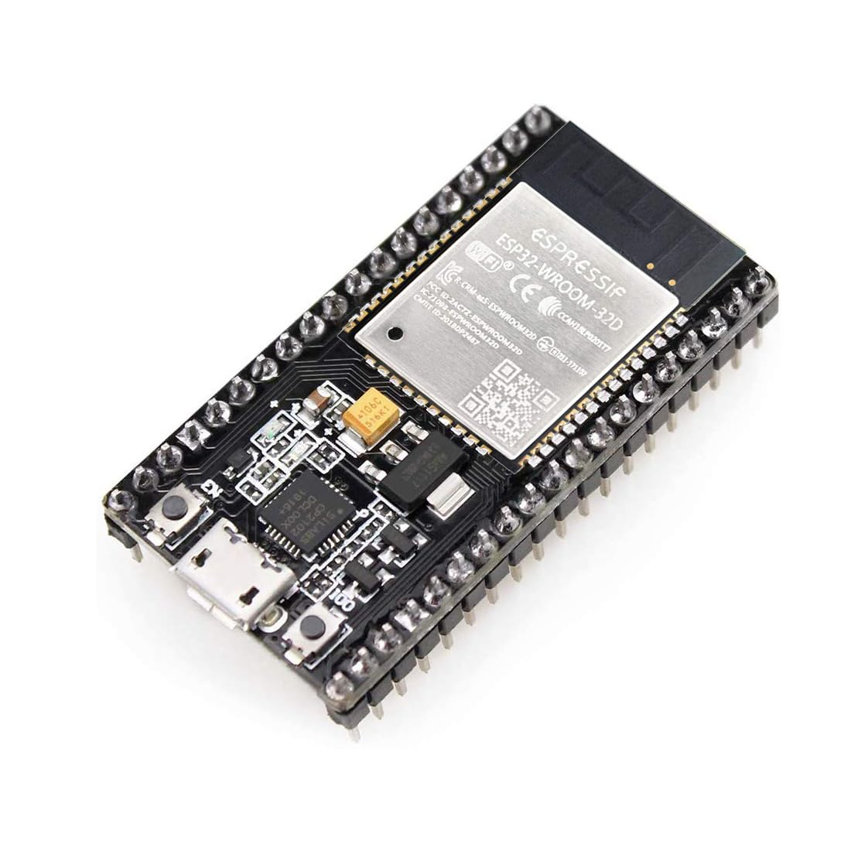
Figura 7 - ESP32 WROOM

Sensores

NEO-6M GPS Module

O módulo GPS NEO-6M[18] é um dispositivo compacto, projetado para aplicações que exigem funcionalidade GPS. Baseado no chip U-Blox NEO-6M, este módulo oferece dados de localização com elevada precisão. A sua popularidade decorre do baixo consumo de energia, design compacto e precisão superior, sendo amplamente utilizado em sistemas de navegação, rastreamento de localização e veículos autónomos.

Compatível com os protocolos NMEA 0183 e UBX, este módulo fornece informações como latitude, longitude, altitude, velocidade e hora, além de suportar o rastreamento simultâneo de até 22 satélites.

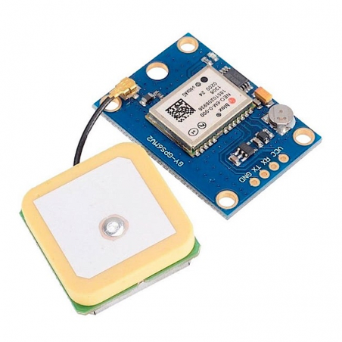
Figura 8 - Módulo GPS Neo6-M

MPU-9250
O módulo é composto por um sensor MPU-9250[19], que integra um dispositivo de rastreamento de movimento de nove eixos (giroscópio, acelerómetro e bússola MEMS). Este módulo pode ser alimentado com uma tensão entre 3V e 5V. Alternativamente, caso exista uma fonte de alimentação externa de 3,3V disponível, é possível utilizá-la diretamente, desde que sejam feitas as devidas conexões.

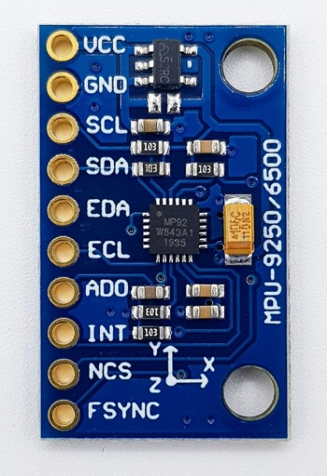
Figura 9 - Módulo MPU9250

Reyax RYLR896

O módulo transcetor [17] utiliza a tecnologia LoRa® para comunicação de longo alcance, destacando-se pela modulação por espalhamento de espectro que proporciona comunicação a grandes distâncias com alta imunidade a interferências e baixo consumo de energia. Ele opera em frequências típicas de 433 MHz e 868 MHz, adaptando-se às regulamentações regionais de comunicação sem fio.

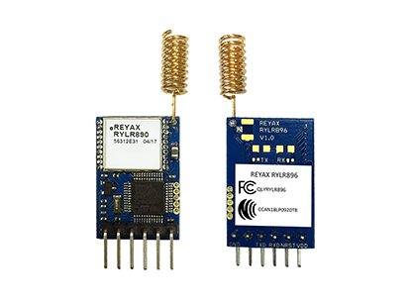
Figura 10 - Reyax RYLR896

Preço projeto

Reyax RYLR896 | 23,99€
MPU-9250 | 17,71€
NEO-6M GPS Module | 8,49€
Arduíno Uno | 15.87€
Tabela 4 – Preço projeto

Implementação

Como o projeto é composto por várias peças que necessitam de cabos para a comunicação e a transferência de energia, chegou-se a conclusão que seria mais fácil visualmente de separar os sensores por várias figuras para a demostração dos diagramas. Assim reduz-se a complexidade visual dos diagramas tornam-se mais fácil a compreensão das ligações.

Protótipos

A Figura 11 ilustra as ligações físicas do sensor MPU 9250, responsável pela aplicação do “yaw, pitch, roll XYZ” [20], um componente fundamental do projeto. O “yaw, pitch, roll XYZ” refere-se à análise da inclinação e aceleração nos três eixos existentes na física, desempenhando um papel crucial no comportamento do sistema.

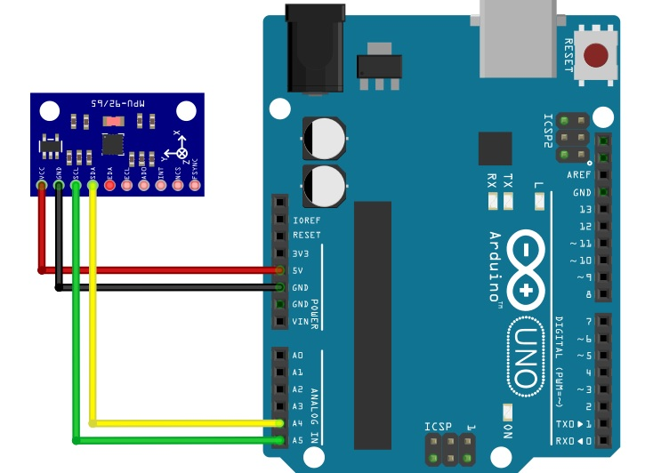
Figura 11 - Diagrama Esquemático MPU-9250
A figura 12 ilustra as ligações físicas do Modulo RYLR896 cujo a sua responsabilidade é fazer a comunicação através da tecnologia Lora.
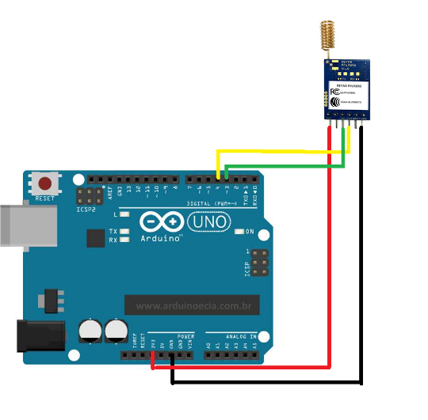
Figura 12 - Diagrama Esquemático Modulo RYLR896

A figura 13 ilustra as ligações físicas do Modulo de GPS cujo a sua responsabilidade é a comunicação com os satélites para obter a localização e o arduido prosseguir com o seu processamento.
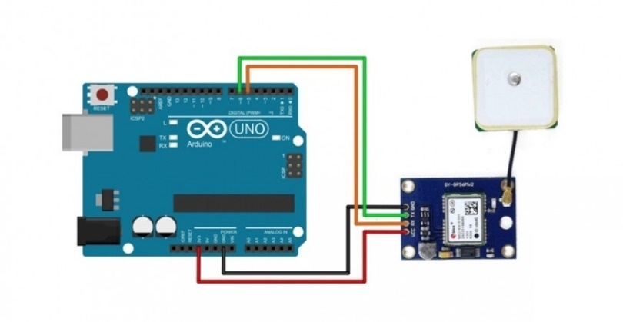
Figura 13 - Diagrama Esquemático Modulo GPS NEO-6M

A figura 14 ilustra as ligações físicas dos leds, botao e do buzzer, peças que são responsáveis pela interação do utilizador.
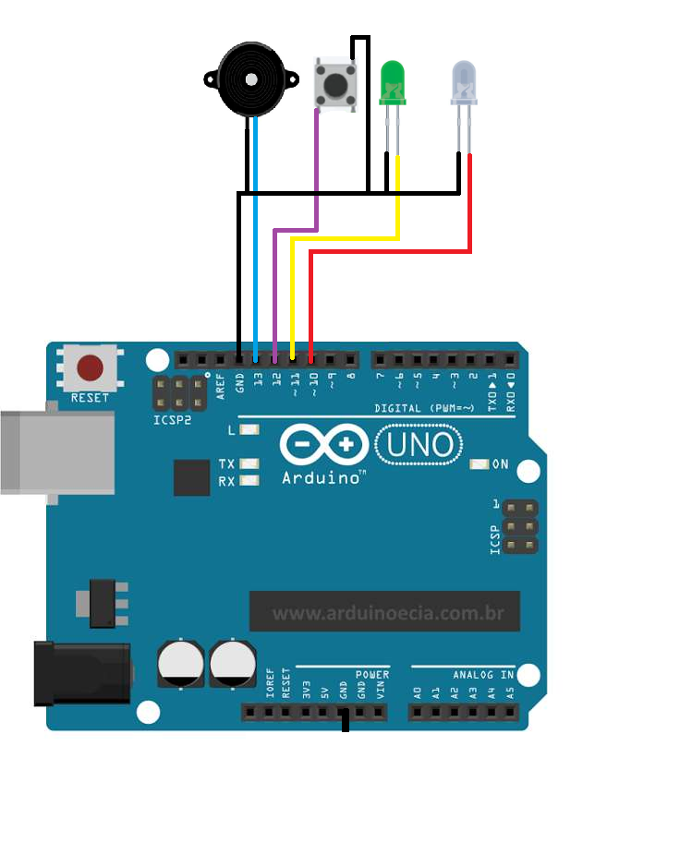
Figura 14 - Diagrama Esquemático botão, Led, Buzzer

Resultados e dificuldades na implementação

Certos módulos de desenvolvimento são, inicialmente, criados para a plataforma Arduino, sendo posteriormente adaptados para outras plataformas, como o ESP32. Estas adaptações exigem um conhecimento avançado das linguagens de programação C e C++, o qual deve ser detido por especialistas com experiência nestas tecnologias. Para a limitação com que se deparou, era necessário um entendimento mais profundo na área de comunicações RFID, dada a diversidade de tipos de comunicação, bandas e protocolos envolvidos.

ESP32
Decidiu-se substituir o ESP32 pelo Arduíno Uno em virtude das diferenças significativas nas características dos conversores analógico-digitais (ADC) de ambos os dispositivos e da forma como os sensores reagiam a essas diferenças.

O Arduíno Uno está equipado com um conversor analógico-digital de 10 bits, o que permite que o valor retornado varie entre 0 e 1023. Esta resolução é adequada para muitos sensores. Além disso, o Arduíno Uno opera com uma referência de tensão de 5V ou 3.3V.

Em contraste, o ESP32 possui um conversor analógico-digital de 12 bits, com valores que vão de 0 a 4095, oferecendo uma resolução superior. Apesar da maior resolução do ESP32 parecer uma vantagem, esta pode resultar em leituras menos compatíveis com os sensores, que estavam otimizados para a referência de 5V do Arduíno Uno. A discrepância na referência de tensão e na resolução provocaram diferenças significativas nas medições, tornando o Arduíno Uno uma escolha mais apropriada.

Desta forma, ao considerar a precisão e a compatibilidade dos sensores com o ADC dos microcontroladores, optou-se pelo Arduíno Uno, uma vez que este respondeu de forma mais adequada às condições e requisitos dos sensores em comparação com o ESP32.

Através do estudo realizado em laboratório, foi possível observar a variação dos valores e identificar as variáveis essenciais para o desenvolvimento do protótipo. Esta fase inicial revelou-se crucial para que o projeto pudesse cumprir com os objetivos estabelecidos desde o início.

Conclusão

Em conclusão, o protótipo desenvolvido demonstrou-se eficaz numa fase inicial, cumprindo os objetivos propostos e contribuindo para a assistência a idosos, com potencial de aplicação em casos de quedas envolvendo turistas. No entanto, os resultados obtidos validam a conceção e o desenvolvimento do protótipo, destacando a sua relevância para a melhoria da qualidade de vida dos utilizadores. Futuramente, com base nas melhorias já mencionadas no capítulo seguinte, espera-se que a otimização da precisão dos sensores e a integração de novas funcionalidades tornem o sistema ainda mais robusto e adequado para diferentes cenários de aplicação.

Melhorias Futuras

Embora este projeto académico seja ainda um protótipo, ao longo do desenvolvimento começaram a ser idealizadas as possíveis evoluções e melhorias que o produto poderia ter.

Uma das melhorias consideradas, mesmo antes do início do desenvolvimento do código, foi a possibilidade de o projeto se transformar num "wearable", ou seja, numa peça tecnológica vestível. Inicialmente, pensou-se numa pulseira ou bracelete. No entanto, ao longo do projeto, verificou-se que um cinto poderia também ser uma solução viável, uma vez que ficaria posicionado na zona mais central do corpo humano, permitindo melhores resultados na deteção ao longo do eixo vertical (eixo Z), que é uma das variáveis usadas pelo projeto para acionar o alarme.

Outra melhoria considerada durante o período de desenvolvimento foi a implementação de um modelo treinado de Inteligência Artificial. Esta abordagem poderia tornar a deteção de quedas mais eficaz e possibilitar a identificação de quedas em coordenadas específicas, minimizando os riscos de falsos positivos e falsos negativos, e ajudando o sistema a distinguir mais precisamente entre verdadeiros positivos e verdadeiros negativos.

Bibliografia

- C. E. Stefani and M. Duduchi, “Elementos de colaboração nos métodos ágeis de desenvolvimento de software,” in Anais do XVIII Simpósio Brasileiro de Sistemas Colaborativos, 2023, pp. 86–100.
- Sekudan, E. E., Azhar, A. M., & Azahar, K. B. (2021). Iot-based solar energy. International Journal of Recent Technology and Applied Science (IJORTAS), 3(2), 40–57.
- https://www.apple.com/pt/shop/buy-watch/apple-watch
- https://www.samsung.com/pt/watches/galaxy-watch7/buy/?srsltid=AfmBOoqT1bZgxW2gA_eo2uTKfm_Ei3zlbqV3gRalvTC9qv1GUa0bS5ar
- https://www.arduino.cc/en/software
- https://learn.microsoft.com/pt-br/cpp/preprocessor/c-cpp-preprocessor-reference?view=msvc-170
- https://docs.arduino.cc/software/ide-v1/tutorials/getting-started/cores/arduino-avr/
- https://dl.espressif.com/dl/package_esp32_index.json
- https://www.arduino.cc/reference/en/libraries/mpu9250/
- https://docs.arduino.cc/learn/built-in-libraries/software-serial/
- https://www.arduino.cc/reference/en/libraries/tinygpsplus/
- https://www.arduino.cc/reference/en/language/functions/communication/wire/
- https://store.arduino.cc/products/arduino-uno-rev3?srsltid=AfmBOormaAl1vV4FjdkGH-e1rsInjXrlJo5qx6XywfuZGDFAR6yJVmgG
- https://store.arduino.cc/products/arduino-micro
- https://reyax.com/products/RYLR896
- https://www.botnroll.com/pt/gps-gnss/4548-m-dulo-gps-neo-6m-uart-c-antena-cer-mica.html
- https://www.botnroll.com/pt/acelerometros/3735-imu-9dof-mpu-9250-girosc-pio-aceler-metro-e-magnet-metro-i2c-e-spi.html
- https://mecharithm.com/learning/lesson/explicit-representations-orientation-robotics-roll-pitch-yaw-angles-15
- https://www.ptrobotics.com/

